**Сушко Евгения (Suszkowa Euhenija)**

8 мая 1799 г – крещение дочери Марьяны Паланеи (НИАБ 136-13-894, лист 39, №20/1799-р (ориг)), (РГИА 823-2-18, лист 270,№20/1799-р (коп), НИАБ 136-13-938, лист 242, №19/1799-р (коп)).

**НИАБ 136-13-894:** Лист 39. **Метрическая запись №20/1799-р (ориг).**

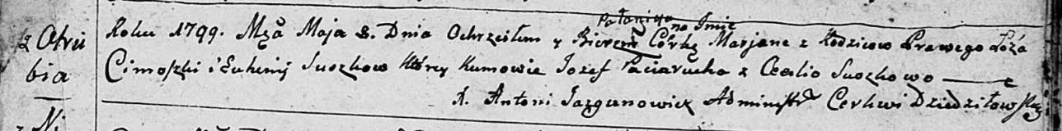

Дедиловичская Покровская церковь. 8 мая 1799 года. Метрическая запись о крещении.

Suszkowna Marjana Pałanieja – дочь родителей с деревни Отруб.

Suszko Cimoszka – отец.

Suszkowa Euhenija – мать.

Paciarucha Jozef– кум.

Suszkowa Cecylia – кума.

Jazgunowicz Antoni – ксёндз.

**РГИА 823-2-18:** Лист 270. **Метрическая запись №20/1799-р (коп).**

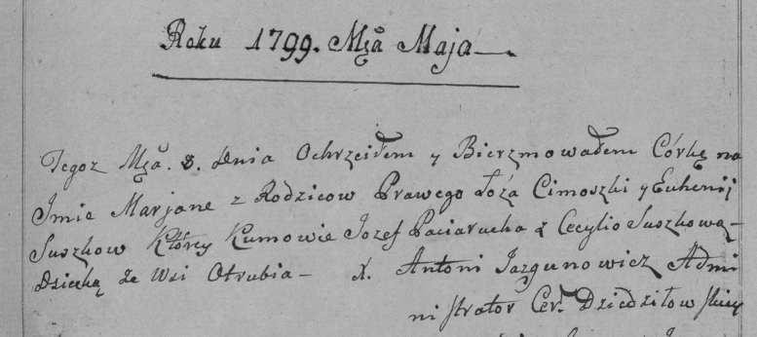

Дедиловичская Покровская церковь. 8 мая 1799 года. Метрическая запись о крещении.

Suszkowna Marjana – дочь родителей с деревни Отруб.

Suszko Cimoszka – отец.

Suszkowa Euhenija – мать.

Paciarucha Jozef – кум.

Suszkowa Cecylia – кума.

Jazgunowicz Antoni – ксёндз.

**НИАБ 136-13-938:** Лист 242. **Метрическая запись №19/1799-р (коп).**

(См. тж. НИАБ 136-13-894, лист 39, №20/1799-р (ориг); РГИА 823-2-18, лист 269, №20/1799-р (коп))

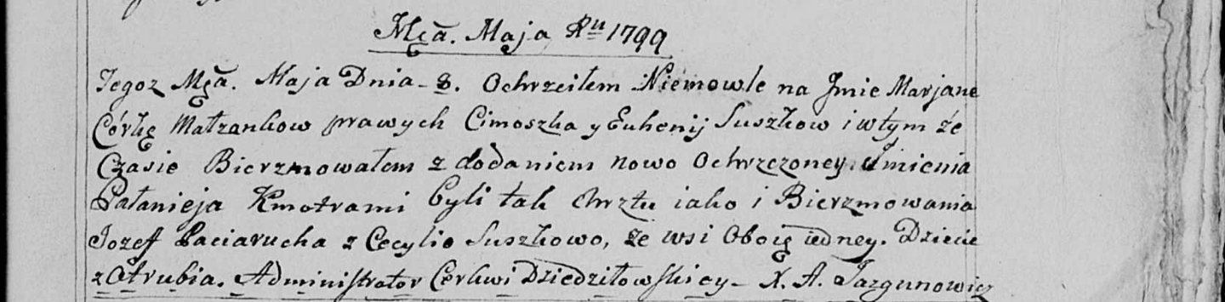

Дедиловичская Покровская церковь. 8 мая 1799 года. Метрическая запись о крещении.

Suszkowna Marjana Pałaneja – дочь родителей с деревни Отруб.

Suszko Cimoszka – отец.

Suszkowna Euhenija – мать.

Paciarucha Jozef – кум, с деревни Отруб.

Suszkowa Cecylia - кума, с деревни Отруб.

Jazgunowicz Antoni – ксёндз.